Организация Объединенных Наций |  |  | ECE/TRANS/WP.29/2012/42
 | Экономический  и Социальный Совет |  |  | Distr.:  5 April 2012  Russian  Original:
Европейская экономическая комиссия
Комитет по внутреннему транспорту
Всемирный форум для согласования правил
в области транспортных средств
Сто пятьдесят седьмая сессия
Женева, 26−29 июня 2012 года
Пункт 4.7.2 предварительной повестки дня
Соглашение 1958 года: рассмотрение проектов поправок
к действующим правилам, представленных GRSP
Предложение по дополнению 4 к поправкам серии 07 к Правилам № 14 (крепления ремней безопасности)
Представлено Рабочей группой по пассивной безопасности*
Воспроизведенный ниже текст был принят Рабочей группой по пассивной безопасности (GRSP) на ее пятидесятой сессии для согласования Правил № 14 ООН с положениями проекта правил по детским удерживающим системам (ДУС). В его основу положен документ ECE/TRANS/WP.29/GRSP/
2011/22 без поправок (ECE/TRANS/WP.29/GRSP/50, пункт 20). Этот текст представлен на рассмотрение Всемирному форуму для согласования правил в области транспортных средств (WP.29) и Административному комитету (АС.1).
Наименование правил изменить следующим образом:
"Единообразные предписания, касающиеся официального утверждения транспортных средств в отношении креплений ремней безопасности, систем креплений ISOFIX, креплений верхнего страховочного троса ISOFIX и сидячих мест размера i".
Содержание,
Включить ссылку на новое приложение 10 следующего содержания:
"Приложение 10 − Сидячее место размера i".
Текст правил,
Пункт 1 изменить следующим образом:
"1. Область применения
Настоящие Правила применяются:
а) к транспортным средствам…
b) …
с) к транспортным средствам любой категории в отношении их сидячих мест размера i, если какие-либо из них определены изготовителем транспортного средства".
Пункт 2.2 изменить следующим образом:
"2.2 "Тип транспортного средства" означает категорию …, если прочность приспособления для крепления испытывается в соответствии с динамическим испытанием, а также прочность пола транспортного средства испытывается в соответствии со статическим испытанием в случае сидячих мест размера i, то и в отношении характеристик любого элемента удерживающей системы, особенно функции ограничителя нагрузки, которая может оказать воздействие на усилия, прилагаемые к приспособлениям для крепления ремней безопасности".
Пункт 2.17 изменить следующим образом:
"2.17 "ISOFIX" означает систему…
…
е) …
f) либо детскую удерживающую систему размера i, определенную в Правилах № [ХХХ],
g) либо конкретную детскую удерживающую систему ISOFIX транспортного средства, определенную в Правилах № [ХХХ]".
Пункт 2.20 изменить следующим образом:
"2.20 "КРЕПЕЖНАЯ ДЕТАЛЬ ISOFIX" означает одно из двух соединений, отвечающих предписаниям Правил № 44 или Правил [ХХХ], выступающих из конструкции детской удерживающей системы ISOFIX и совместимых с нижним креплением ISOFIX".
Пункт 2.21 изменить следующим образом:
"2.21 "детская удерживающая система ISOFIX" означает детскую удерживающую систему, отвечающую предписаниям Правил № 44 или Правил № [ХХХ], которая должна монтироваться на системе креплений ISOFIX".
Пункт 2.22 изменить следующим образом:
"2.22 "устройство приложения статического усилия (УПСУ)" означает испытательное зажимное приспособление, фиксирующее системы креплений ISOFIX транспортных средств и использующееся для проверки их надежности и способности конструкции транспортного средства либо каркаса сиденья ограничивать угловое перемещение при проведении статического испытания. Зажимное приспособление для нижних креплений и верхнего страховочного троса представлено на чертежах 1 и 2 в приложении 9, равно как и УПСУ_{SL (опора (support leg))} для оценки сидячих мест размера i в отношении прочности пола транспортного средства. Пример такого УПСУ_{SL} приведен на чертеже 3 в приложении 10".
Пункт 2.23 изменить следующим образом:
"2.23 "Препятствующее вращению устройство"
…
b) … при лобовом ударе.
с) Препятствующее вращению устройство для детской удерживающей системы размера i включает либо верхний страховочный трос, либо опору для ограничения вращения удерживающего устройства при лобовом ударе.
d) В случае как универсальных, так и полууниверсальных детских удерживающих систем ISOFIX размера i само сиденье транспортного средства не служит устройством, препятствующим их вращению".
Пункт 2.29 исключить.
Пункт 2.30, изменить нумерацию на 2.29.
Включить новые пункты 2.30−2.32 следующего содержания:
"2.30 "Оценочный объем пространства для опоры" означает объем, указанный на чертежах 1 и 2 в приложении 10 к настоящим Правилам, в котором будет находиться опора детской удерживающей системы размера i, определенной в Правилах № [ХХХ], и, следовательно, которое должно соприкасаться с полом транспортного средства.
2.31 "Контактная поверхность пола транспортного средства" означает зону, образуемую пересечением верхней поверхности пола транспортного средства (включая обивку, коврик, пористый материал и т.д.) с оценочным объемом пространства для опоры и предназначенную для выдерживания силы воздействия детской удерживающей системы размера i, определенной в Правилах № [ХХХ].
2.32 "Сидячее место размера i" означает сидячие места, если какие-либо из них определены изготовителем транспортного средства, предназначенные для установки детской удерживающей системы размера i, определенной в Правилах № [ХХХ], и отвечающие предписаниям, определенным в настоящих Правилах".
Пункт 3.1 изменить следующим образом:
"3.1 Заявка на официальное утверждение типа транспортного средства в отношении креплений ремней, систем креплений ISOFIX, креплений верхнего страховочного троса ISOFIX и сидячих мест размера i, если они предусмотрены, представляется изготовителем транспортного средства либо его надлежащим образом уполномоченным представителем".
Пункт 3.2.1 изменить следующим образом:
"3.2.1 чертежи, дающие общий вид конструкции кузова транспортного средства, в соответствующем масштабе, с указанием положений креплений ремней, эффективных креплений ремней (в соответствующих случаях), систем креплений ISOFIX, креплений верхнего страховочного троса ISOFIX, если они предусмотрены, и, в случае сидячих мест размера i, контактной поверхности пола транспортного средства, а также подробные чертежи креплений ремней, систем креплений ISOFIX, если они предусмотрены, креплений верхнего страховочного троса ISOFIX, если они предусмотрены, и схемы расположения точек крепления, а также, в случае сидячих мест размера i, контактной поверхности пола транспортного средства;".
Пункт 3.2.2 изменить следующим образом:
"3.2.2 характеристики используемых материалов, от которых может зависеть прочность приспособлений для креплений ремней, систем креплений ISOFIX и креплений верхнего страховочного троса ISOFIX, если они предусмотрены, и, в случае сидячих мест размера i, контактной поверхности пола транспортного средства;".
Пункт 3.3 изменить следующим образом:
"3.3 Технической службе, уполномоченной проводить испытания для официального утверждения, должны быть представлены, по усмотрению изготовителя, либо транспортное средство типа, подлежащего официальному утверждению, либо такие его части, которые эта служба считает существенными с точки зрения испытания креплений ремней, систем креплений ISOFIX, креплений верхнего страховочного троса ISOFIX, если они предусмотрены, и, в случае сидячих мест размера i, с точки зрения испытания контактной поверхности пола транспортного средства".
Пункт 4.4.1, сноска ², изменить следующим образом:
"² Отличительные номера Договаривающихся сторон Соглашения 1958 года воспроизведены в приложении 3 к Сводной резолюции о конструкции транспортных средств (СР.3), документ TRANS/WP.29/78/Rev.2".
Пункт 5.2.2 изменить следующим образом:
"5.2.2 Любая система креплений ISOFIX и любые крепления верхнего страховочного троса, установленные или предназначенные для установки на детских удерживающих системах ISOFIX, а также контактная поверхность пола транспортного средства для любых сидячих мест размера i должны быть сконструированы, изготовлены и расположены таким образом, чтобы:".
Пункт 5.2.2.1 изменить следующим образом:
"5.2.2.1 любая система креплений ISOFIX и любые крепления верхнего страховочного троса, а также контактная поверхность пола транспортного средства для любых сидячих мест размера i не препятствовали тому, чтобы транспортное средство при нормальных условиях эксплуатации соответствовало положениям настоящих Правил;
любая…".
Включить новый пункт 5.2.2.3 следующего содержания:
"5.2.2.3 Конструкция системы креплений ISOFIX, креплений верхнего страховочного троса ISOFIX, а также контактная поверхность пола транспортного средства для сидячих мест размера i должны быть рассчитаны на использование детской удерживающей системы размера i, определенной в Правилах № [ХХХ]".
Пункт 5.2.3.3 изменить следующим образом:
"5.2.3.3 В отношении любой системы креплений ISOFIX, устанавливаемой в транспортном средстве, должна обеспечиваться возможность подсоединения фиксирующего приспособления детской удерживающей системы ISOFIX "ISO/F2" (B) либо "ISO/F2X" (B1), определенного изготовителем транспортного средства, как это указано в Правилах № 16 (добавление 2 к приложению 17).
На местах размера i должны помещаться фиксирующиеся приспособления детской удерживающей системы ISOFIX размера классов "ISO/F2X" (B1) и "ISO/R2" (D) вместе с оценочным объемом пространства для установки опоры, определенным в Правилах № 16 (добавление 2 к приложению 17)".
Пункт 5.2.3.4 изменить следующим образом:
"5.2.3.4 На нижней поверхности…
…
c) в горизонтальной плоскости: 0° ± 10°.
В случае мест размера i − при условии, что указанные в пункте 5.2.3.4 пределы не превышаются, и в случае максимально коротких опор допускается − с учетом оценочного объема пространства для опоры − использование большего вертикального угла, чем вертикальный угол, который в противном случае обусловливался бы сиденьем или конструкцией транспортного средства. Должна быть обеспечена возможность установки фиксирующего приспособления детского удерживающего устройства ISOFIX при увеличенном вертикальном угле".
Включить новый пункт 5.2.3.7 следующего содержания:
"5.2.3.7 Предписания пункта 5.2.3.6 не применяются к сидячим местам размера i. Сидячие места размера i маркируются в соответствии с пунктом 5.2.5.1".
Включить новые пункты 5.2.5−5.2.5.3 следующего содержания:
"5.2.5 Предписания в отношении сидячих мест размера i
Каждое сидячее место размера i, определенное изготовителем транспортного средства, должно отвечать предписаниям, изложенным в пунктах 5.2.2−5.2.5.3".
5.2.5.1 Маркировка
На каждое сидячее место размера i должна быть нанесена постоянная маркировка поблизости от системы нижних креплений ISOFIX (стержень или направляющее устройство) соответствующего сидячего места.
Минимальная маркировка должна представлять собой обозначение, указанное на чертеже 4 в приложении 10 и состоящее минимум из 13-миллиметрового квадрата, а также включающее пиктограмму, соответствующую следующим требованиям:
a) данная пиктограмма должна четко выделяться на фоне этого квадрата;
b) данная пиктограмма должна находиться поблизости от каждого стержня системы.
5.2.5.2 Геометрические требования к сидячим местам размера i, подсоединенным к опорам размера i
В дополнение к требованиям, определенным в пунктах 5.2.3 и 5.2.4, должна быть произведена проверка для обеспечения того, чтобы верхняя поверхность пола транспортного средства (включая обивку, коврик, пористый материал и т.д.) пересекалась с обеими ограничивающими поверхностями оценочного объема пространства для опоры в направлениях x и y, как это указано на чертежах 1 и 2 в приложении 10 к настоящим Правилам.
Оценочный объем пространства для опоры характеризуется следующим образом (см. также чертежи 1 и 2 в приложении 10 к настоящим Правилам):
a) по ширине: двумя плоскостями фиксирующих приспособлений детского удерживающего устройства, установленного на соответствующем сидячем месте, параллельными средней продольной плоскости и находящимися на расстоянии 100 мм от этой средней продольной плоскости;
b) по длине: двумя плоскостями, перпендикулярными плоскости, образуемой нижней поверхностью фиксирующего приспособления детского удерживающего устройства, и перпендикулярными средней продольной плоскости крепежного приспособления детского удерживающего устройства, а также находящимися на расстоянии 585 мм и 695 мм от плоскости, проходящей через осевые линии нижних креплений ISOFIX и перпендикулярной нижней поверхности ФПДУУ; и
c) по высоте: двумя плоскостями, параллельными нижней поверхности детского удерживающего устройства и находящимися на расстоянии 270 мм и 525 мм от нее.
Вертикальный угол, используемый для геометрической оценки, указанной выше, должен измеряться таким образом, как это указано в пункте 5.2.3.4.
Соответствие данному требованию может быть доказано посредством физического испытания либо компьютерного моделирования или основных чертежей.
5.2.5.3 Предписания относительно прочности пола транспортных средств для сидячих мест размера i
Вся контактная поверхность пола транспортного средства (см. чертежи 1 и 2 в приложении 10) должна быть достаточно прочной, с тем чтобы она могла выдерживать нагрузки, предусмотренные в ходе испытаний в соответствии с пунктом 6.6.4.5".
Включить новый пункт 5.3.8.8 следующего содержания:
"5.3.8.8 Независимо от положений пунктов 5.3.8.1−5.3.8.4, одна или более обязательных точек ISOFIX могут быть заменены сидячими местами размера i".
Пункт 6.6.1 изменить следующим образом:
"6.6.1 Расстояние...
В случае крепления верхнего страховочного троса ISOFIX проводится дополнительное испытание, предписанное в пункте 6.6.4.4.
В случае сидячего места размера i проводится дополнительное испытание опоры, как это описано в пункте 6.6.4.5.
Все точки монтажа ISOFIX и/или сидячие места размера i в том же ряду сидений, которые могут использоваться одновременно, должны испытываться при одном испытании".
Пункт 6.6.2 изменить следующим образом:
"6.6.2 Испытание может… средства.
…
Данное испытание может быть ограничено точками монтажа ISOFIX или местом размера i только на одном сиденье или группе сидений при условии, что:
a) конструктивные характеристики соответствующих точек монтажа ISOFIX или места размера i являются такими же, как и в случае точек монтажа ISOFIX или места размера i на других сиденьях или группах сидений; и
b) если такие точки ISOFIX или места размера i в полном объеме или частично предусмотрены для данного сиденья либо группы сидений, то конструктивные характеристики данного сиденья или группы сидений либо пола в случае сидячих мест размера i являются такими же, как и характеристики других сидений или групп сидений".
Включить новый пункт 6.6.4.5 следующего содержания:
"6.6.4.5 Испытание сидячих мест размера i:
В дополнение к испытаниям, указанным в пунктах 6.6.4.3 и 6.6.4.4, проводится испытание с использованием измененного устройства приложения статического усилия, которое включает УСН, а также испытательный штырь опоры, как это определено на чертеже 3 в приложении 10. Испытываемая опора должна быть отрегулирована по длине и ширине для оценки контактной поверхности пола транспортного средства, как это определено в пункте 5.2.5.2 (см. также чертежи 1 и 2 в приложении 10 к настоящим Правилам). Высота испытываемой опоры должна быть отрегулирована таким образом, чтобы ступни испытываемой опоры соприкасались с верхней поверхностью пола транспортного средства. В случае пошаговой регулировки высоты отбирается первая метка, соответствующая тому месту, где ступня устойчиво опирается на пол; в случае непрерывного регулирования испытываемой опоры по высоте вертикальный угол УСН увеличивается на 1,5 +/- 0,5 градуса по причине регулирования испытываемой опоры по высоте.
Горизонтальное продольное смещение (после приложения предварительного усилия нагрузки) точки Х УСН в течение приложения усилия 8 кН ± 0,25 кН должно ограничиваться 125 мм, а постоянная деформация, включая частичное повреждение или поломку любого нижнего крепления ISOFIX и контактной поверхности пола транспортного средства либо прилегающей к ним зоны не считается отрицательным результатом, если требуемое усилие прилагается в течение указанного времени".
Приложение 1,
Текст сообщения изменить следующим образом:
"СООБЩЕНИЕ
…
типа транспортного средства в отношении креплений ремней безопасности и систем креплений и ISOFIX, а также креплений верхнего страховочного троса ISOFIX и сидячих мест размера i, если они существуют, на основании Правил № 14.
…"
Пункт 9 изменить следующим образом:
"9. К настоящему сообщению прилагаются следующие документы, переданные административной службе, которая предоставила официальное утверждение, и предоставляемые по запросу:
… чертежи, диаграммы и схемы креплений ремней, системы креплений ISOFIX, креплений верхнего страховочного троса, если они существуют, контактной поверхности пола транспортного средства для сидячих мест размера i, если они имеются, и элементов конструкции транспортного средства;
… фотографии креплений ремней, систем креплений ISOFIX, верхнего страховочного троса, если они существуют, контактной поверхности пола транспортного средства для сидячих мест размера i, если они существуют, и элементов конструкции транспортного средства;
…"
Включить новое приложение 10 следующего содержания:
"Приложение 10
Сидячие места размера i

Чертеж 1
Вид оценочного объема пространства для опоры в трех измерениях
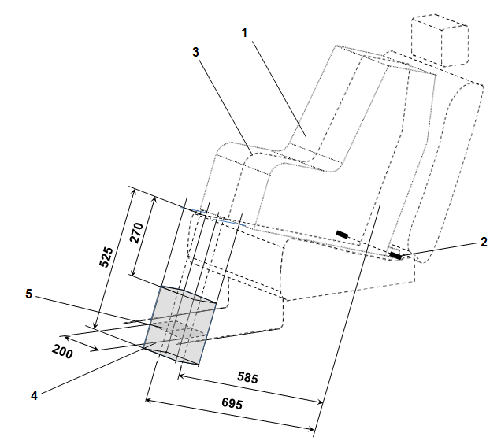
Обозначения:
1 − фиксирующее приспособление детского удерживающего устройства (ФПДУУ);
2 − стержень нижних креплений ISOFIX;
3 − средняя продольная плоскость ФПДУУ;
4 − оценочный объем пространства для опоры;
5 − контактная поверхность пола транспортного средства.
Примечания:
Чертеж выполнен без соблюдения масштаба.

Чертеж 2
Вид оценочного объема пространства для опоры сбоку
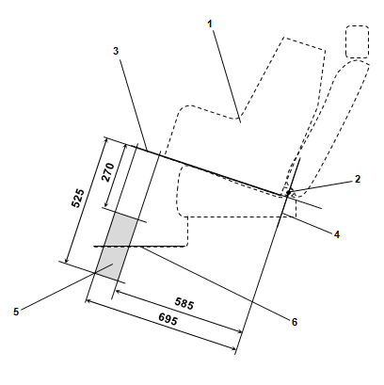
Обозначения:
1. Фиксирующее приспособление детского удерживающего устройства (ФПДУУ);
2. Стержень нижних креплений ISOFIX;
3. Плоскость, образуемая нижней поверхностью ФПДУУ при установке в заданном положении для сидения;
4. Плоскость, проходящая через стержень нижних креплений и направленная перпендикулярно средней продольной плоскости ФПДУУ и перпендикулярно плоскости, образуемой нижней поверхностью ФПДУУ при установке в заданном положении для сидения;
5. Оценочный объем пространства для опоры, в котором должен находиться пол транспортного средства. Данный объем представляет собой диапазон регулировки опоры детской удерживающей системы размера i по длине и по ширине;
6. Пол транспортного средства.
Примечания:
Чертеж выполнен без соблюдения масштаба.

Чертеж 3
Пример измененного устройства статической нагрузки (УСН)
с испытываемым штырем опоры (УСН_{SL}), иллюстрирующий
требуемый диапазон регулировки и габариты опоры
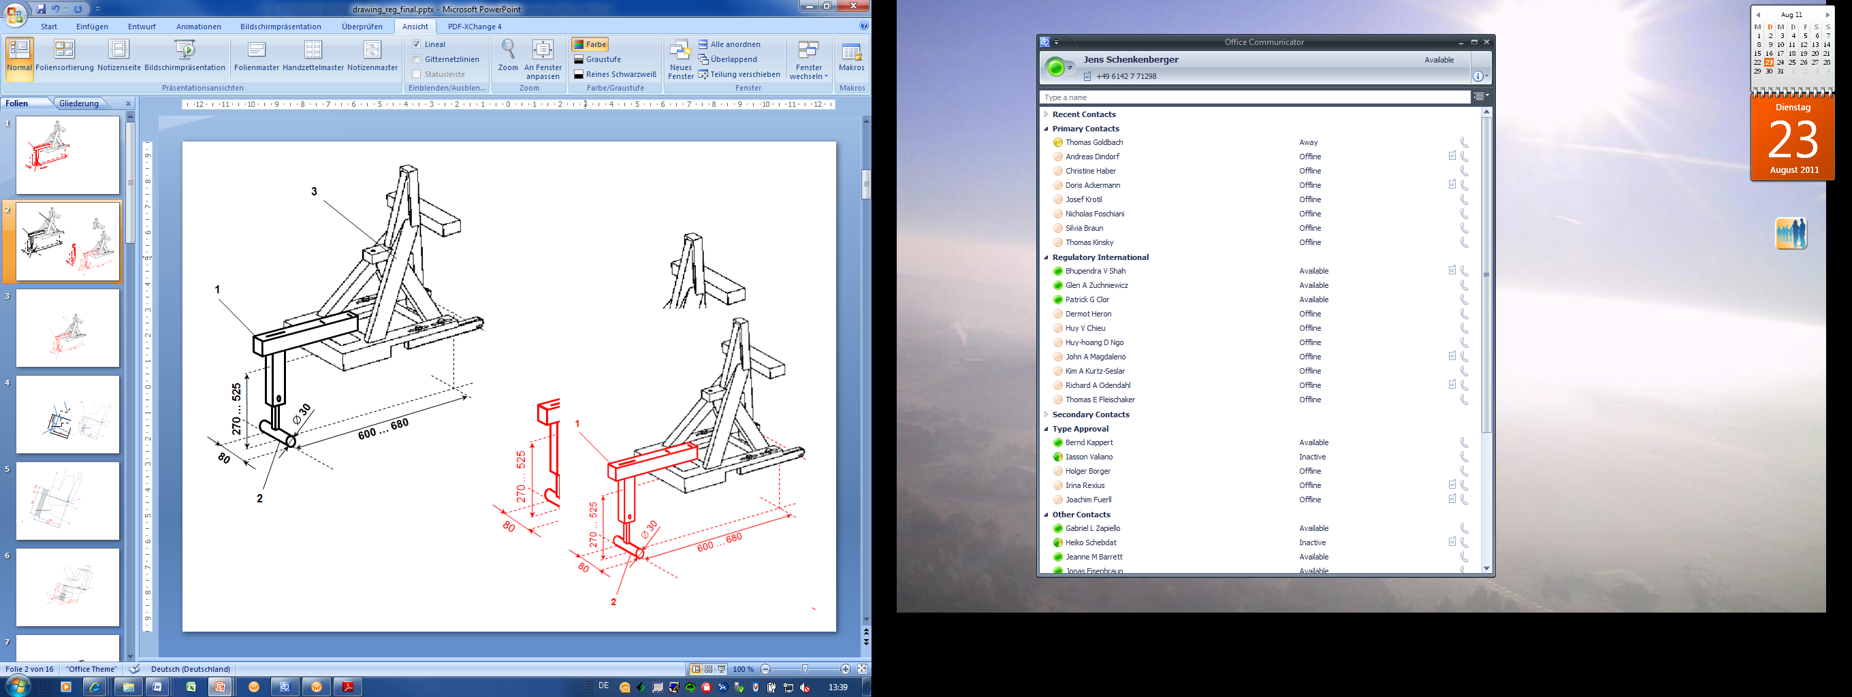
Обозначения:
1. Испытываемая опора;
2. Ступня опоры;
3. УСН (как оно определено в приложении 9 к настоящим Правилам).
Примечания:
1. Чертеж выполнен без соблюдения масштаба.
2. Испытываемая опора должна:
a) обеспечивать проведение испытания в пределах всей контактной поверхности пола транспортного средства, определенной для индивидуальных сидячих мест размера i;
b) быть жестко прикреплена к УСН таким образом, чтобы усилия, прилагаемые к УСН, направляли испытательные усилия непосредственно на пол транспортного средства без уменьшения противодействующих испытательных усилий из-за амортизирования в пределах конструкции испытательной опоры либо из-за ее деформации.
3. Ступня опоры должна включать цилиндр шириной 80 мм и диаметром 30 мм, края которого с обеих боковых сторон закруглены до радиуса в 2,5 мм.
4. В случае пошаговой регулировки по высоте расстояние между шагами для регулировки должно составлять не более 20 мм.

Чертеж 4
Обозначения, используемые для идентификации сидячих мест размера i
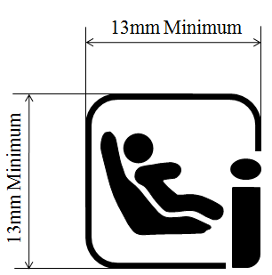
13 мм минимум
13 мм минимум
Примечания:
1. Чертеж выполнен без соблюдения масштабов.
2. Цвет обозначения выбирается изготовителем.

* * В соответствии с программой работы Комитета по внутреннему транспорту на 2010−2014 годы (ECE/TRANS/208, пункт 106, и ECE/TRANS/2010/8, подпрограмма 02.4) Всемирный форум будет разрабатывать, согласовывать и обновлять правила в целях улучшения характеристик транспортных средств. Настоящий документ представлен в соответствии с этим мандатом.

